Міністерство освіти і науки України

Національний університет «Запорізька політехніка»

кафедра програмних засобів

ЗВІТ
з завдання
з дисципліни «Комп'ютерна графіка та обробка зображень» на тему:

«Алгоритм Коена-Сазерленда»

Виконав:
ст. гр. КНТ-113сп Іван ЩЕДРОВСЬКИЙ

Прийняв:
Доцент Анжеліка ПАРХОМЕНКО

2025

Завдання до лабораторної роботи
Виконати програмну імітацію процедури відсікання для вікна з координатами $\left(\begin{matrix}l & r & \begin{matrix}b & t\end{matrix}\end{matrix}\right)=\left(\begin{matrix}30 & 220 & \begin{matrix}50 & 240\end{matrix}\end{matrix}\right)$
Дано координати кінцевих точок відрізків:
Відрізок 1. P1(40, 140); P2(100, 200)
Відрізок 2. P3(10, 270); P4(300, 0)
Відрізок 3. P5(20, 10); P6(20, 200)
Відрізок 4. P7(0, 0); P8(250, 250)

Виконання лабораторної роботи
Для виконання роботи було створено програму-сайт, яка виконує алгоритм та візуалізує результат його виконання
В візуалізації синім показано саме вікно. За його рамками червоним кольором показано лінії, які будуть відсічені. Всередині вікна зеленим показуються лінії, які були отримані в результаті виконання алгоритму
Точки, які було отримано в результаті виконання алгоритму:
Відрізок 1. Pr1 = (40, 140), Pr2(100, 200)
Відрізок 2. Pr3 = (42.22222222222223, 240), Pr4(220, 74.48275862068967)
Відрізок 3. Pr5 = (50, 50), Pr6(220, 220)
Треба зауважити, що тут всього три відрізки, оскільки один з них повністю знаходився поза вікном
На рисунку 1 показано виконання програми

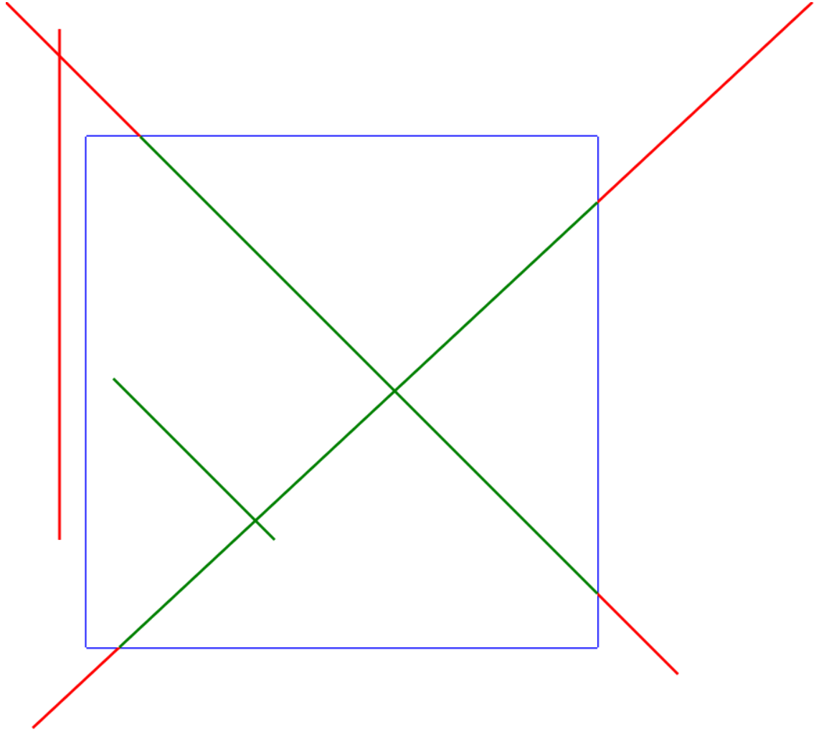
Рисунок 1 – Виконання програм

Тест розробленої програми
<!DOCTYPE html>
<html lang="en">
<head>
<meta charset="UTF-8">
<meta name="viewport" content="width=device-width, initial-scale=1.0">
<title>Cohen–Sutherland</title>
</head>
<body>
<canvas id="canvas" width="1000" height="1000"></canvas>
<script src="main.js"></script>
</body>
</html>

const canvas = document.querySelector("#canvas")
const ctx = canvas.getContext("2d")

const RESET_INSIDE = true
const SCALE = 3

ctx.scale(SCALE, SCALE);

const display = {
x0: 30,
x1: 220,
y0: 50,
y1: 240
}

const lines = [
{ x0: 40, y0: 140, x1: 100, y1: 200 },
{ x0: 10, y0: 270, x1: 300, y1: 0 },
{ x0: 20, y0: 10, x1: 20, y1: 200 },
{ x0: 0, y0: 0, x1: 250, y1: 250 },
]

let insideLines = [
]

function drawLine(line) {
ctx.beginPath()
ctx.moveTo(line.x0, line.y0)
ctx.lineTo(line.x1, line.y1)
ctx.stroke()
ctx.closePath()
}

function drawDisplay(display) {
const { x0, x1, y0, y1 } = display
ctx.strokeStyle = "blue";

// A B
// C D

// C - A
drawLine({ x0: x0, y0: y0, x1: x0, y1: y1 })

// D - B
drawLine({ x0: x1, y0: y0, x1: x1, y1: y1 })

// A - B
drawLine({ x0: x0, y0: y1, x1: x1, y1: y1 })

// C - D
drawLine({ x0: x0, y0: y0, x1: x1, y1: y0 })
}

function render() {
drawDisplay(display)

ctx.strokeStyle = "red"

lines.map(line => {
drawLine(line)
})

if (RESET_INSIDE) {
ctx.fillStyle = "white"
ctx.fillRect(display.x0, display.y0, display.x1 - display.x0, display.y1 - display.y0)
}

ctx.strokeStyle = "green"
insideLines.map(line => {
drawLine(line)
})
}

const INSIDE = 0b0000;
const LEFT = 0b0001;
const RIGHT = 0b0010;
const BOTTOM = 0b0100;
const TOP = 0b1000;

function computeOutCode(display, x, y) {
const { x0: xMin, y0: yMin, x1: xMax, y1: yMax } = display
let code = INSIDE

if (x < xMin) {
code |= LEFT
} else if (x > xMax) {
code |= RIGHT
}

if (y < yMin) {
code |= BOTTOM
} else if (y > yMax) {
code |= TOP
}

return code
}

function clipperCohenSutherland(line) {
let { x0, y0, x1, y1 } = line
const { x0: xMin, y0: yMin, x1: xMax, y1: yMax } = display

let codeFirst = computeOutCode(display, x0, y0)
let codeSecond = computeOutCode(display, x1, y1)

while (true) {
// Both points inside
if ((codeFirst | codeSecond) == 0) {
break
}

// Both on the same side
if (codeFirst & codeSecond) {
return false
}

let x = 0
let y = 0

const codeOutside = codeSecond > codeFirst ? codeSecond : codeFirst;

// Formulas

// d/dely = e/delx
// dely = y1 - y0
// delx = x1 - x0
//
// For right side
// e = x1 - xMax
// y = y1 - d
//
// d = e/delx * dely = (x1-xMax)/(x1-x0) * (y1-y0)
// y = y1 - (x1-xMax) / (x1-x0) * (y1-y0)
// y = y1 - (y1 - y0) * (x1 - xMax) / (x1 - x0)

if (codeOutside & TOP) {
x = x1 - (x1 - x0) * (y1 - yMax) / (y1 - y0)
y = yMax;
} else if (codeOutside & BOTTOM) {
x = x1 - (x1 - x0) * (y1 - yMin) / (y1 - y0)
y = yMin;
} else if (codeOutside & LEFT) {
y = y1 - (y1 - y0) * (x1 - xMin) / (x1 - x0)
x = xMin
} else if (codeOutside & RIGHT) {
y = y1 - (y1 - y0) * (x1 - xMax) / (x1 - x0)
x = xMax
}

if (codeOutside == codeFirst) {
x0 = x;
y0 = y;
codeFirst = computeOutCode(display, x0, y0);
} else {
x1 = x;
y1 = y;
codeSecond = computeOutCode(display, x1, y1);
}
}

return { x0, y0, x1, y1 }
}

function main() {
lines.forEach(line => {
const newLine = clipperCohenSutherland(line)

if (newLine) {
insideLines.push(newLine)
}
})

console.log(insideLines)

render()
}

main()

